En el presente informe se describe un conjunto de decisiones que el equipo fue tomando a medida que desarrollamos el proyecto y avanzamos en el aprendizaje.
Mentesana, Facundo
Schönfeld, Gustavo

Índice | Página
Formularios | 3
Control de Versiones | 3
Testeo | 3
Programación | 3
Base de Datos | 6
IDE | 7
Alcance | 7
Fortalezas | 7
Debilidades | 7
Manual de Usuario | 7

Formularios
Las validaciones se realizan al presionar botones previo pedir confirmación. Los campos obligatorios se denotan con asterisco (*) y se resaltan con fondo de color. Las validaciones se efectúan de arriba abajo, de izquierda a derecha.

Control de Versiones
El código del proyecto, la estructura de la base de datos y sus datos se comparten mediante un repositorio git. Git es un sistema de control de versiones de código abierto, diseñado para manejar grandes y pequeños proyectos con rapidez y eficiencia.
Las tareas involucradas fueron:
- Creación de cuenta para cada uno de los integrantes del equipo.
- Creación de repositorios a modo de práctica.
- Creación del repositorio del proyecto.
- Agregado de colaboradores.
- Inicialización del repositorio final.
- Resolución de conflictos.
Repositorio del proyecto: https://github.com/GustiSchonfeld/ABMProductoMarca.git

Testeo
Cada desarrollador realiza el testeo del trabajo realizado y luego el otro integrante del equipo lo valida y eventualmente corrige. Las pruebas incluyen verificaciones de datos en la base de datos Deportivo.

Programación
Se optó por el desarrollo en 3 capas y una capa transversal.
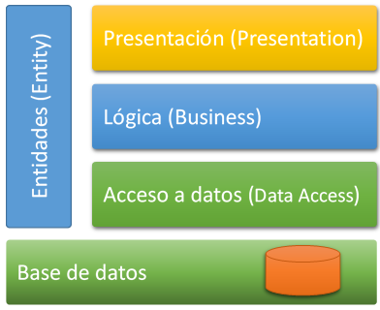
- Presentación (GUILayer): Mediante la capa de presentación se separa la interacción del usuario respecto a la lógica de negocio.
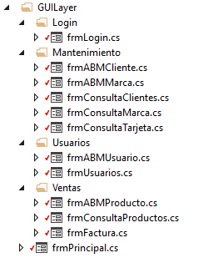
- Lógica (BusinessLayer): La capa de negocio expone la lógica necesaria a la capa de presentación para que el usuario, a través de la interfaz, interactúe con las funcionalidades de la aplicación.
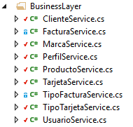
- Acceso a datos (Data Access): La necesidad de vincular los datos guardados en una base de datos relacional, con los objetos de una aplicación orientada a objetos, determinó la aparición del concepto de persistencia de objetos. Siguiendo el estilo de desarrollo en tres capas, la persistencia queda recogida en su propia capa, separada de la lógica de negocio y de la interfaz de usuario.
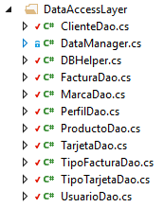
- Entidades (Entity): Aunque aparentemente es una cuarta capa realmente no lo es. Se encarga de contener todos aquellos objetos (clases) que representan al negocio, y esta es la única que puede ser instanciada en las 3 capas anteriores, es decir, solo ella puede tener comunicación con el resto pero su función se limita a únicamente ser un puente de transporte de datos. Esta capa complementa a la capa de negocio.
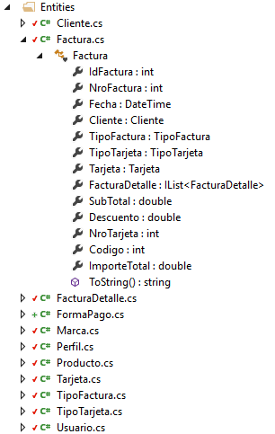

Base de Datos
Motor SQL Server 2008 R2.
- Los cambios se compartieron generando scripts para exportar estructura y datos.
- Inicialmente se trabajó sin claves foráneas y luego se agregaron.
- Se utilizó el concepto de borrado lógico en todas las tablas.
- De acuerdo a la conveniencia del diseño se trabajó con campos autoincrementales.
- Se reafimaron conceptos de bases de datos relacionales como el uso de transacciones.
- Inicialmente se trabajó con la clase DBHelper para centralizar el acceso a los datos.
- Finalmente se concentró en la clase DataManager el acceso a los datos y el manejo de transacciones.

IDE
IDE: Visual Studio 2013 Ultimate.
Alcance
Se debió modificar el alcance al contar con un integrante menos en el proyecto.
El alcance quedó definido en:
- ABMC de tablas del sistema.
- Transacción: Generación de factura y detalle.
- Listados simples.
- Reportes con parámetros.
- Reportes con gráficos.

Fortalezas
Práctica real con una base de datos relacional.
Uso de patrones y programación orientada a objetos.

Debilidades
Discontinuidad como grupo para asistir a clases.

Manual del Usuario
A continuación, se presentan las principales pantallas y listados.

ABMC Tarjetas de Débito /Crédito
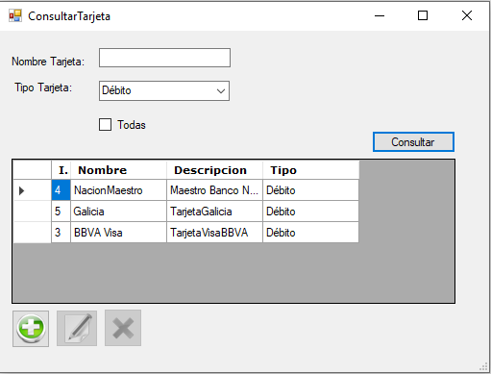

ABMC Usuarios
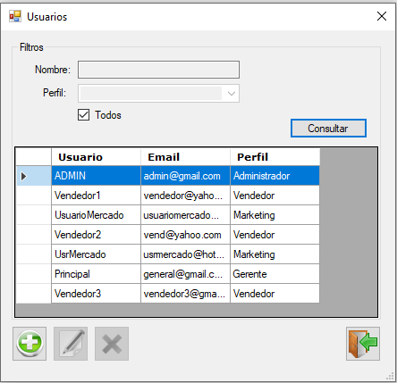

ABMC Clientes
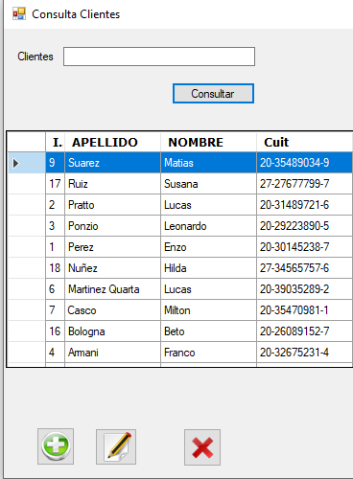
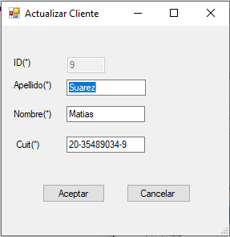

ABMC Productos

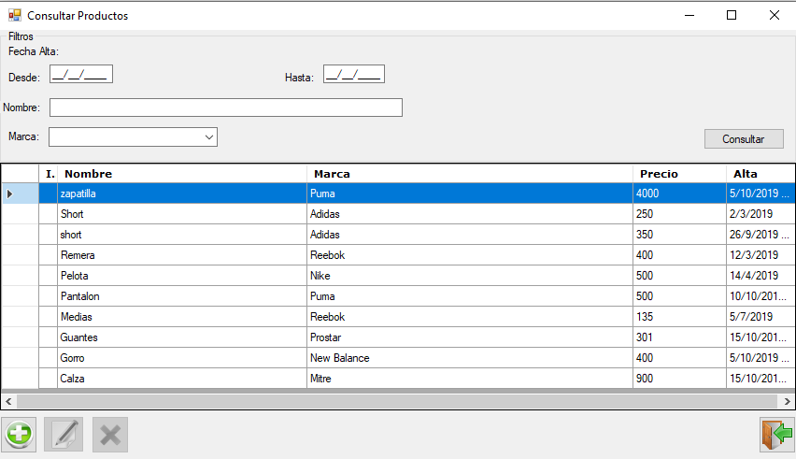

Transacción
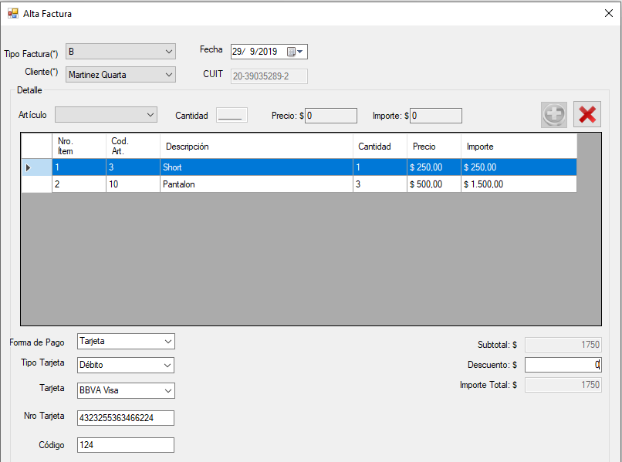

Listados y Reportes
